**Unity 스킬트리 기획서**

**게임 프로그래밍 3A**

**심재철**

**스킬 트리 구현의 계기**

처음에는 **The 3rd BirthDay** 라는 게임내의 DNA 형상을 한 스킬 트리를 참고하여 구현해보고자 했으나, 이번 과제의 핵심이라고 생각하는 부분인 개발 툴 즉, **에디터 부분에 대한 고찰**로 인해서 생각을 접어야만 했다.

그 후, 에디터 부분을 살릴 수 있을 법한 스킬 트리 자료를 찾던 중 좋은 자료를 찾게 되었다.

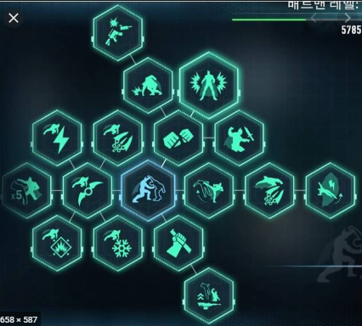

위 사진은 **배트맨 : 아캄시티** 라는 게임 내의 스킬 트리이다.

이 스킬 트리는 충분히 에디터 기능을 살려 편리한 개발 툴을 만들 수 있을 것 같았고, UI 적인

디자인 부분도 나쁘지 않았기에 참고하여 스킬 트리를 구현해보고자 한다.

**구현 기획**

우선 시간적인 부분이 촉박할 것 같았기 때문에 욕심과의 타협이 우선이므로 버프, 디버프 스킬 등등은 제외하고 **오로지 공격 스킬로 이루어진 스킬 트리**를 구현 할 계획이다.

UI 디자인과 시스템은 위의 게임의 스킬 트리를 거의 대부분을 참고할 것이고, 선행 스킬이 일정 이상의 레벨에 도달하는 경우에 다음 스킬을 찍을 수 있게끔 구현 할 것이다.

활성화된 스킬은 드래그 앤 드랍과 단축키를 활용하여 사용하도록 구현할 것이고 스킬 사용 여부는 간단하게 텍스트로 표현 할 생각이다.

핵심적으로 파고 들 부분은 **커스텀 에디터 기능**으로 이 기능을 응용하여 스크립트를 건들지 않고 **오로지 inspector 창의 에디터 기능만으로도 스킬 제작이 가능**하게 구현 할 계획이다.

간략하게 가르쳐 주어도 사용할 수 있는 쉽고 간단한 개발 툴을 만든다는 생각으로 구현을 진행할 것이며, 파싱이나 저장에 관련된 부분은 필수가 아니라면 굳이 넣지는 않을 생각이다.

간략하게 정리해서 내가 구현하고자 하는 스킬 트리는 **에디터 기능으로만 스킬 제작이 가능한 개발 툴**이라고 말할 수 있겠다.

**스킬 트리 설명**

1. **스킬은 오로지 공격 스킬만 존재하고 버프, 디버프와 같은 스킬은 만들지 않는다.**
2. **거의 모든 스킬은 선행 스킬을 일정 이상 레벨을 달성해야 활성화가 가능하다.**
3. **활성화 된 스킬은 드래그 앤 드랍 기능을 이용해 단축키에 등록이 가능하다.**
4. **그 후에 단축키를 누르면 현재 등록되어 있는 스킬이 사용된다.**
5. **단축키는 총 4 종류로 Q, W, E, R 이 있다.**
6. **오른쪽 마우스 클릭으로 스킬 레벨을 올릴 수 있다.**
7. **스킬 포인트는 따로 구현하지 않았다.**
8. **에디터 모드에서 Inspector 의 GUI 기능으로 스킬 제작, 삭제, 수정 등 모두 가능하다.**
9. **다만, 빌드 이후에는 스킬 제작, 삭제, 수정이 불가능하다. 이 부분은 빌드 이후에는 온전히 개발 툴이 아닌 게임이라고 생각해서 그렇게 구현했다.**
10. **외부 파일에 대한 파싱이나 데이터의 저장, 불러오기 기능은 구현하지 않았다.**

**스킬 트리 등록 및 사용 방법**

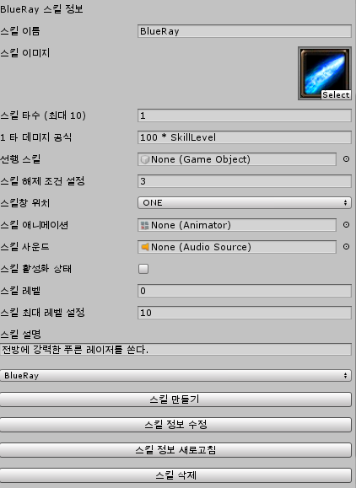

**EditorGUILayout** 기능을 활용하여 소소하지만 이해하기 쉽도록 제작해 놓았다.

기본적인 사용법은 **우선 스킬 만들기 -> 스킬 데이터에 대한 구성 요소 채우기 -> 스킬 정보 수정** 흐름으로 진행하면 스킬이 만들어진다.

하단 스킬 만들기 위의 **팝업 메뉴로 원하는 스킬을 선택한 후 스킬 정보 새로고침을 누르면 원하는 스킬의 정보를 보거나, 수정 할 수 있고 삭제도 가능**하다.

**스킬 이름 – 스킬 이름을 적어 설정할 수 있다.**

**스킬 이미지 – 스킬 이미지를 등록 할 수 있다.**

**스킬 타수 – 스킬의 타격 수를 정할 수 있다. 타수는 최대 10 이며, 타수마다 다른 데미지 공식을 쓸 수 있다.**

**N 타 데미지 공식 – 이 곳에 데미지 공식을 적으면 내부에서 연산 후, 실제 스킬 데미지가 된다.**

**SkillLevel 이나 Combo, AttackCount 의 string 형 문자도 쓸 수 있다.**

**선행 스킬 – 선행으로 배워야 할 스킬을 등록한다.**

**스킬창 위치 – 스킬창의 위치를 정한다. 각각 정해진 위치가 있으며, 선행 스킬을 기준으로 주변에 위치하게 된다.**

**스킬 애니메이션 – 애니메이션을 등록할 수 있다.**

**스킬 사운드 – 사운드를 등록할 수 있다.**

**스킬 활성화 상태 – 스킬의 활성화 여부를 결정할 수 있다..**

**스킬 레벨 – 스킬 레벨을 설정할 수 있다.**

**스킬 최대 레벨 설정 – 최대로 찍을 수 있는 스킬 레벨을 설정할 수 있다.**

**스킬 설명 – 스킬에 대한 설명을 적어 설정할 수 있다.**

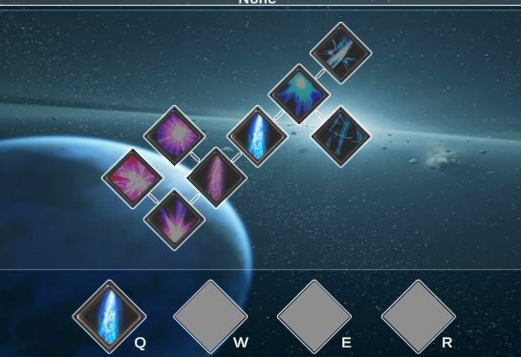

**마우스 오른쪽 클릭으로 스킬 레벨을 올릴 수 있고,**

**활성화된 스킬을 드래그 앤 드롭 방식으로 단축키 영역에 등록하기만 하면 끝이다.**

**최대한 쉽고 간단하게 할 수 있도록 구현해보았다.**